3D 게임프로그래밍

과제01 설명 문서

<과제01 텍스처>

제출일: 2021. 11. 08

2018182021 윤성주

**목차**

1. 프로젝트 소개
2. 프로젝트 목표
3. 구현 내용 설명 및 가정
4. 코드 설명
5. 사용한 자료구조와 알고리즘
6. 프로젝트의 매커니즘
7. 조작법
8. 프로젝트 플레이 화면
9. **프로젝트 소개**

지형, 오브젝트 등을 텍스처를 사용해 렌더링하고, 빌보드와 이펙트를 추가하였다. 프로젝트의 전체적인 분위기는 시골이고, 오브젝트, 빌보드, 텍스처 등을 통해 분위기를 맞췄다.

1. **프로젝트 목표**
2. 지형을 베이스 텍스처와 디테일 텍스처 여러 개를 사용해서 렌더링한다.
3. 스카이박스를 추가해서 화면에 빈틈이 없도록 한다.
4. 지형위에는 알파 텍스처를 사용하여 길을 그린다.
5. 지형 위에 빌보드로 나무, 꽃을 그린다.
6. 물 지형을 추가해 계곡을 만든다.
7. 지형 위에는 플레이어가 움직이며 Ctrl을 누르면 총알이 발사된다.
8. 총알은 지형위에 설치된 오브젝트와 충돌 시 폭발하며 이때 폭발 이펙트가 생성된다.
9. 폭발 이펙트는 빌보드처럼 카메라에 따라 Look 벡터가 바뀐다.
10. **구현 내용 설명 및 가정**

* **가정**
* 플레이어는 모든 오브젝트와 충돌하지 않는다.
* 지형을 타는 플레이어는 지형을 벗어나지 않는다.
* 총알은 10초후 자동으로 삭제된다.
* 총알과 지형은 충돌하지 않는다. (지형과 충돌하는 경우가 많기 때문에 바로 총알이 사라져 버림. 대신 오브젝트와의 충돌은 가능)
* 물에 빠져도 죽거나 타격을 입지 않는다.
* **구현 내용 및 기능 설명**
  + **지형**
    1. 하이트 맵 터레인

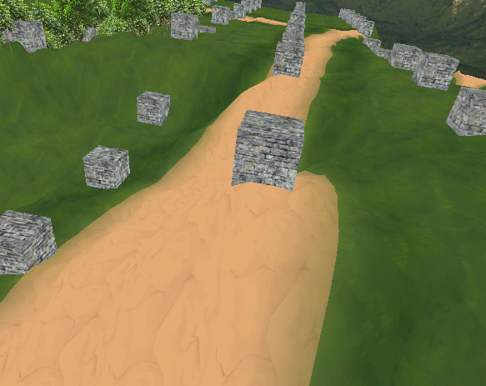

* 1개의 베이스 텍스처와 3개의 디테일 텍스처를 사용하여 그림.
* 길은 흙으로, 길과 잔디사이의 경계는 연한 잔디색으로, 나머지는 잔디로 디테일 텍스처 매핑함.
* 길 텍스처를 까는 것은 알파맵을 통해 알파값이 1인 곳은 길 텍스처를 깔도록 함.

-> 길을 까는데 사용한 텍스처

* 베이스 텍스처는 보이지 않고, 디테일 텍스처만 보임.
* 보간을 사용해서 텍스처끼리 경계를 부드럽게 함.
  + 1. 물 지형

* 텍스처를 이동하도록하여 물이 흘러가는 것을 표현
* 텍스처를 여러 개 합쳐서 물을 표현
  + **플레이어**

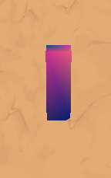(플레이어) 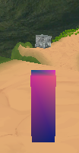(플레이어와 총알)

* 지형을 타도록 함
* 마우스로 시점 변경 가능하고 상하좌우 키로 카메라 시점에 따라 이동한다.
* 플레이어는 길 위로 다닐 수 있다.
* ctrl키를 누르면 총알이 발사되고 총알은 오브젝트와 충돌한다.
  + **빌보드 객체**

* + - 나무, 풀, 꽃을 ObjectsMap에 따라 렌더링한다.
    - 각각은 바람이 부는 것을 표현하기 위해 약간씩 흔들린다.
    - 빌보드 객체이므로 카메라에 따라 Look벡터가 바뀐다.
  + **폭발 이펙트**

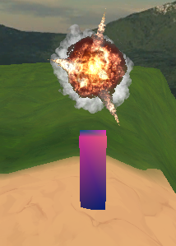

* + - 총알과 오브젝트가 충돌 시 오브젝트와 총알은 사라지고 충돌한 위치에 생성된다. 빌보드처럼 카메라에 따라 Look벡터가 바뀐다.
    - 폭발 이펙트의 애니메이션이 끝나면 이펙트는 사라진다.

1. **코드 설명**

프로젝트는 샘플 프로젝트 중 LabProject08-2-1을 기반으로 만들었으며 프로젝트 중 프로젝트에 이미 있던 물, 터레인, 플레이어를 제외한 모든 오브젝트는 직접 추가하였다.

**<Player, DDSTextureLoader12, Timer 소스코드 및 헤더파일>**

* 기존 샘플 프로젝트에서 따로 수정하지 않음.

**<Camera 소스코드 및 헤더파일>**

* 기존 샘플 프로젝트에서 따로 수정하지 않음.

**<GameFramework 소스코드 및 헤더파일>**

* 기존 샘플 프로젝트에서 따로 수정하지 않음.

**<Mesh 소스코드 및 헤더파일>**

* 기존 샘플 프로젝트에서 따로 수정하지 않음.

**<Object 소스코드 및 헤더파일>**

* 기존 샘플 프로젝트에서 따로 수정하지 않음.

**<Scene 소스코드 및 헤더파일>**

* 기존 샘플 프로젝트에서 따로 수정하지 않음.

**<Shader 소스코드 및 헤더파일>**

* 기존 샘플 프로젝트에서 따로 수정하지 않음.

**<Shaders.hlsl>**

* 기존 샘플 프로젝트에서 따로 수정하지 않음.

1. **사용한 자료구조와 알고리즘**
2. **프로젝트의 매커니즘**
3. **조작법**
4. **프로젝트 플레이 화면**